Группа 13МР
11 мая 2020 года
Тема: Основы термодинамики
Цель: ввести основные понятия термодинамики; сформулировать начала термодинамики; вычислить внутреннюю энергию, теплоемкость и работу идеального газа в различных процессах; рассмотреть круговые процессы и вычислить их КПД.
Основные понятия:
Термодинамическая система – физическая система, состоящая из большого числа частиц, которые совершают тепловое движение и взаимодействуют между собой.
Термодинамические параметры – физические величины, однозначно описывающие состояние термодинамической системы.
Равновесное состояние – состояние, в котором параметры термодинамической системы не меняются со временем.
Термодинамический процесс – переход системы из начального состояния в конечное через последовательность промежуточных состояний.
Внутренняя энергия – сумма кинетической энергии хаотического движения молекул, потенциальной энергия взаимодействия между молекулами и внутримолекулярной энергии.
Работа и количество теплоты – способы изменения внутренней энергии тела.
Теплоемкость – количество теплоты, затрачиваемое для повышения температуры тела на один кельвин.
Обратимый процесс – процесс, при котором возможен обратный переход системы из конечного состояния в начальное через те же промежуточные состояния.
Круговой процесс (цикл) – процесс, при котором система после ряда изменений возвращается в исходное состояние.

9.1. Основные определения
Термодинамика относится к феноменологическим теориям физики, которые имеют следующие общие черты: 1) они не рассматривают атомную структуру материи; 2) используют величины, которые определяются только для макроскопической системы; 3) построение теории основывается на известных опытных данных; 4) свойства вещества выражаются в форме характеристических параметров (плотность, вязкость и т.д.).
Термодинамика изучает тепловые свойства макроскопических систем, не обращаясь к микроскопическому строению тел, составляющих систему. Она строится на базе нескольких основных принципов – начал термодинамики, которые представляют собой обобщение известных многочисленных опытных данных. Теоретическим изучением свойств вещества занимается статистическая физика, которая дала обоснование законов термодинамики и определила границу их применения.
При изучении основ термодинамики необходимо знать следующие определения.
Физическая система, состоящая из большого числа частиц – атомов или молекул, которые совершают тепловое движение и, взаимодействуя между собой, обмениваются энергиями, называется термодинамической системой.
Состояние термодинамической системы определяется макроскопическими параметрами, важнейшими из которых являются: объем, давление и температура.
Термодинамика рассматривает только равновесные состояния, т. е. состояния, в которых параметры термодинамической системы не меняются со временем. Если по координатным осям откладывать значения каких-либо двух параметров, то любое равновесное состояние системы может быть изображено точкой на этом графике.
Термодинамическим процессом называется переход системы из начального состояния в конечное через последовательность промежуточных состояний.
Если процесс протекает бесконечно медленно, то в этом случае состояние газа в каждый момент времени является равновесным, так что такой процесс будет состоять из последовательности равновесных состояний и будет называться равновесным.
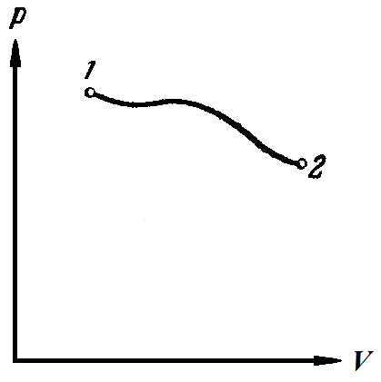
Из сказанного следует, что равновесным может быть только бесконечно медленный процесс, поэтому равновесный процесс является абстракцией.
Равновесный процесс может быть изображен на графике соответствующей кривой (см. рис.).
Понятия равновесного состояния и равновесного процесса играют большую роль в термодинамике. Все количественные выводы термодинамики строго применимы только к равновесным процессам.
9.2. Внутренняя энергия системы.
В понятие внутренней энергии включаются кинетическая энергия хаотического движения молекул, потенциальная энергия взаимодействия между молекулами и внутримолекулярная энергия. Внутренняя энергия системы тел равна сумме внутренних энергий каждого из тел в отдельности и энергии взаимодействия между телами, представляющей собой энергию межмолекулярного взаимодействия в тонком слое на границе между телами.
Внутренняя энергия является функцией состояния системы.
Изменение состояния системы характеризуется параметрами состояния р, V, Т.
Одному и тому же состоянию системы соответствует определенное значение внутренней энергии U. При нагревании газа увеличивается скорость движения молекул и атомов, что приводит к увеличению внутренней энергии; следовательно, внутренняя энергия зависит от температуры. При изменении давления или удельного объема меняются межмолекулярные расстояния, т. е. потенциальная энергия взаимодействия атомов или молекул тоже изменяется, а значит, изменяется и внутренняя энергия.
Началом отсчета внутренней энергии считается такое состояние системы, при котором внутренняя энергия равна нулю. Обычно считают, что внутренняя энергия равна нулю при Т = 0 К. При переходе системы из одного состояния в другое практический интерес представляет изменение внутренней энергии ΔU, поэтому выбор начала отсчета внутренней энергии не имеет значения.
9.3. Внутренняя энергия идеального газа.
Газ, состоящий из отдельных атомов, а не молекул, называется одноатомным. К одноатомным газам относятся инертные газы – гелий, неон, аргон. В случае идеальных газов пренебрегают силами взаимодействия молекул, т. е. их потенциальная энергия полагается равной нулю, поэтому внутренняя энергия идеального газа представляет собой кинетическую энергию теплового движения молекул.
Средняя кинетическая энергия поступательного движения молекулы (одноатомной) равна 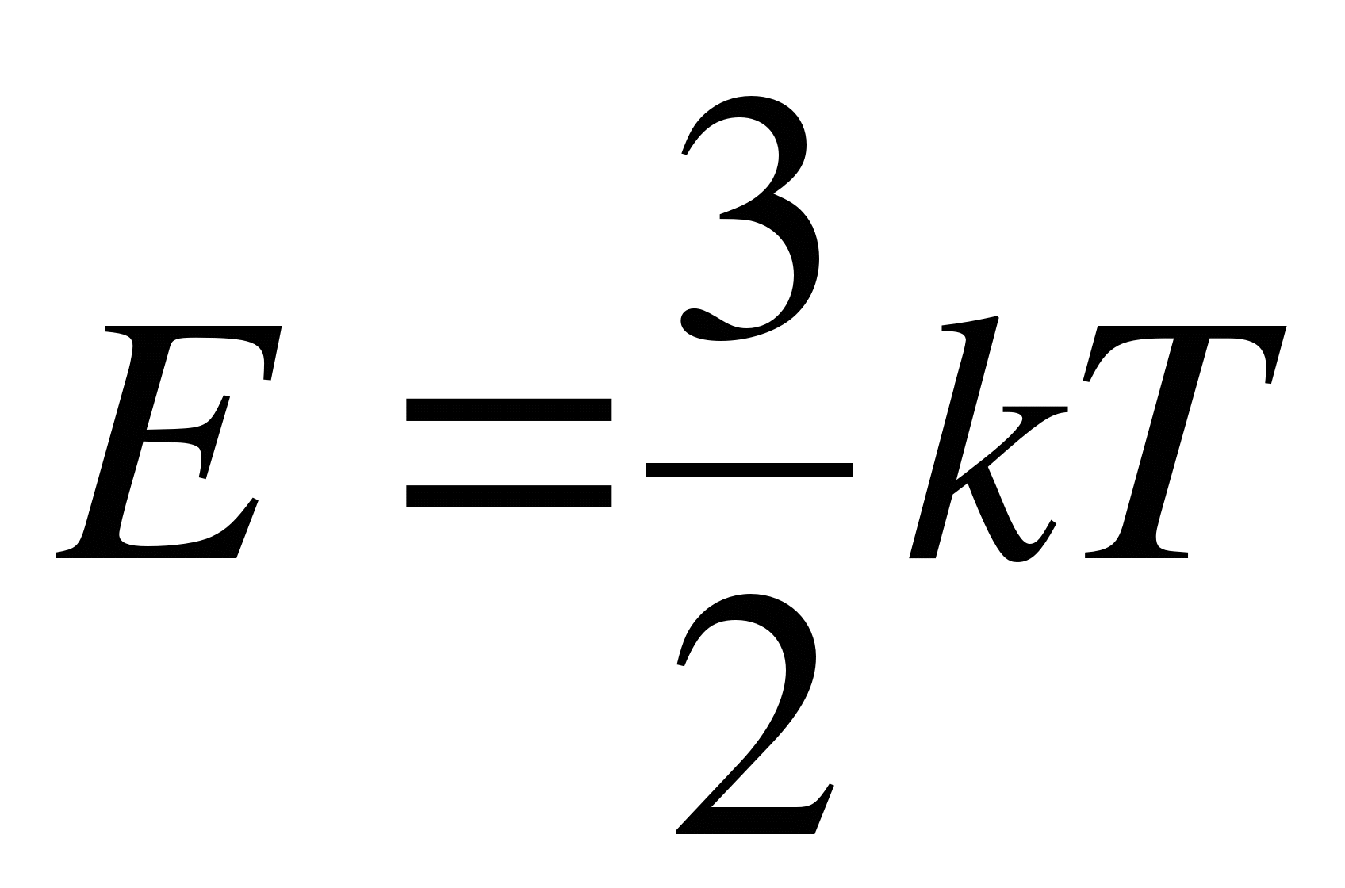. Определим внутреннюю энергию идеального одноатомного газа массой m. Для этого среднюю энергию одного атома надо умножить на число атомов. В 1 моль содержится N_{A} атомов, в газе массой то содержится ν = m/М моль, поэтому внутренняя энергия идеального одноатомного газа
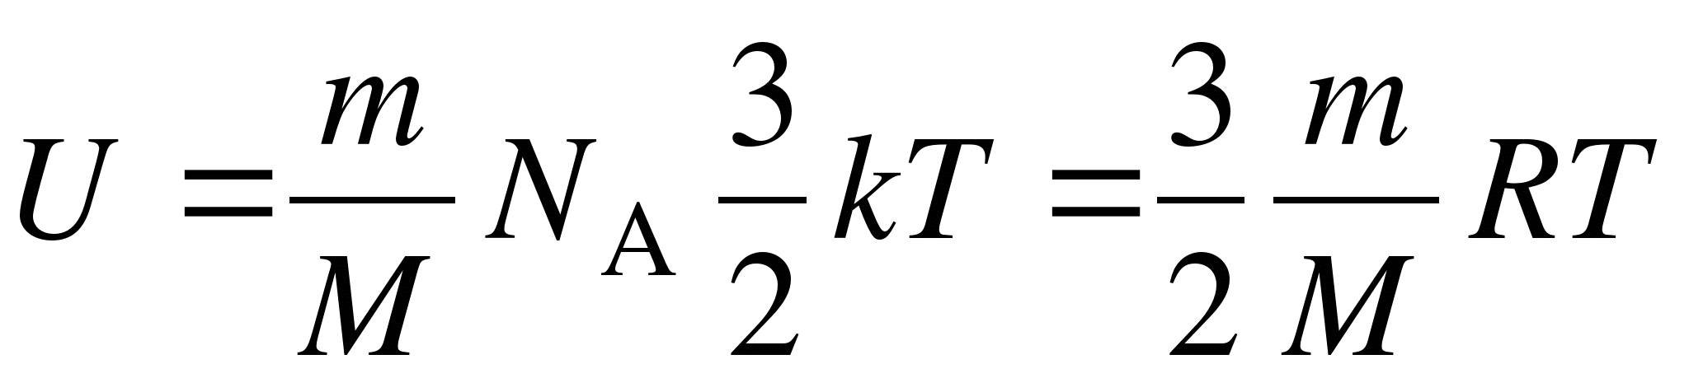,
так как kN_{A} = R.
Внутренняя энергия идеального газа пропорциональна массе газа и его термодинамической температуре.
Молекула одноатомного газа принимается за материальную точку, так как масса атома сосредоточена в основном в ядре, размеры которого малы. Положение одноатомной молекулы в пространстве однозначно задается тремя координатами. Говорят, что одноатомный газ имеет три степени свободы (i = 3). Эта молекула движется только поступательно. Вследствие того что молекула находится в хаотическом движении, все направления ее движения являются равноправными, т. е. средняя кинетическая энергия хаотического теплового движения молекулы равномерно распределена между тремя степенями свободы.
На каждую степень свободы поступательного движения одноатомной молекулы приходится одинаковая кинетическая энергия, равная 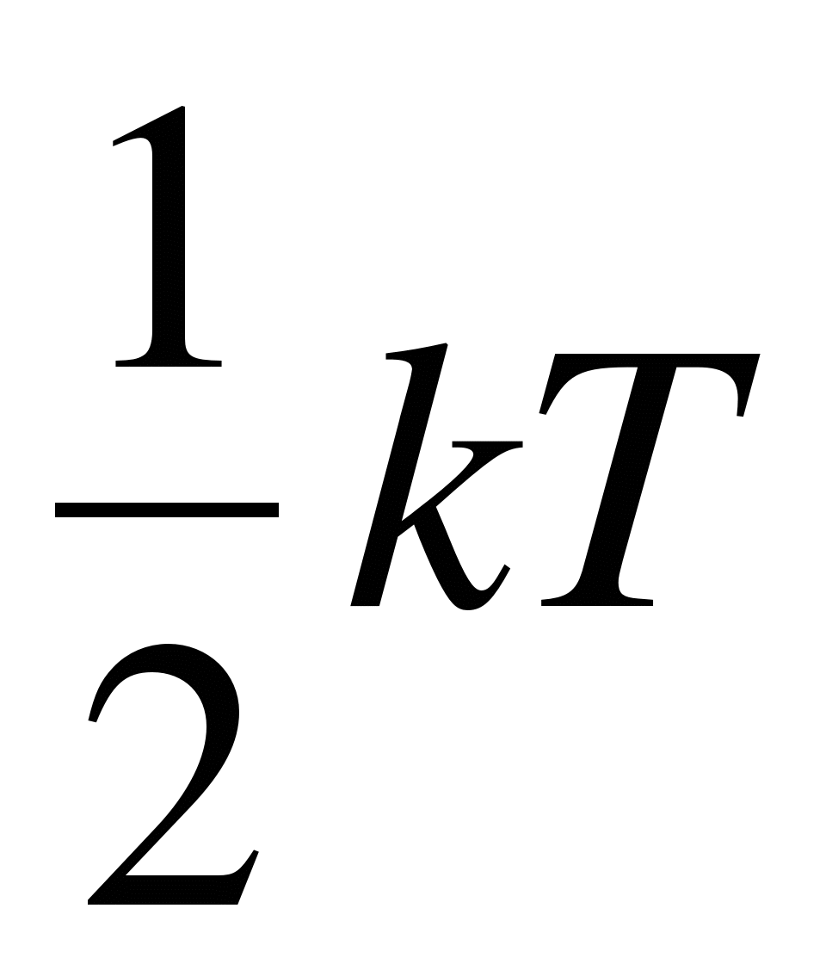.
Молекула двухатомного газа представляет собой два атома, жестко связанных между собой. Эти молекулы не только движутся поступательно, но и вращаются.
Такая молекула кроме трех степеней свободы поступательного движения имеет две степени свободы вращательного движения, т. е. i = 5. Если газ многоатомный, то i = 6.
Внутренняя энергия многоатомного газа представляет собой кинетическую энергию всех движений частиц. Все степени свободы многоатомной молекулы являются равноправными, поэтому они вносят одинаковый вклад в ее среднюю кинетическую энергию:
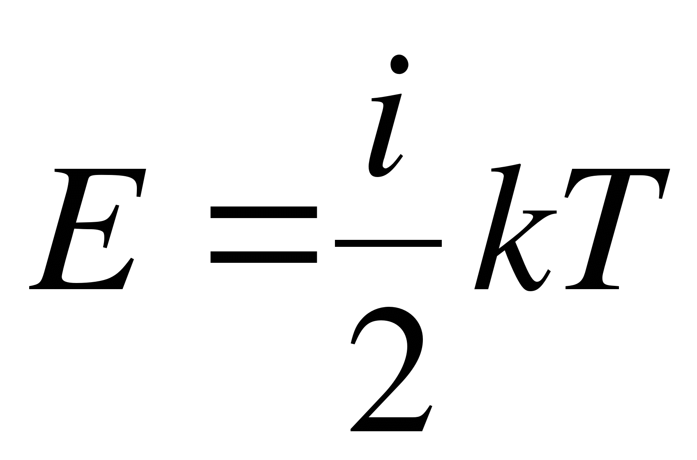
Внутренняя энергия многоатомного идеального газа массы m равна
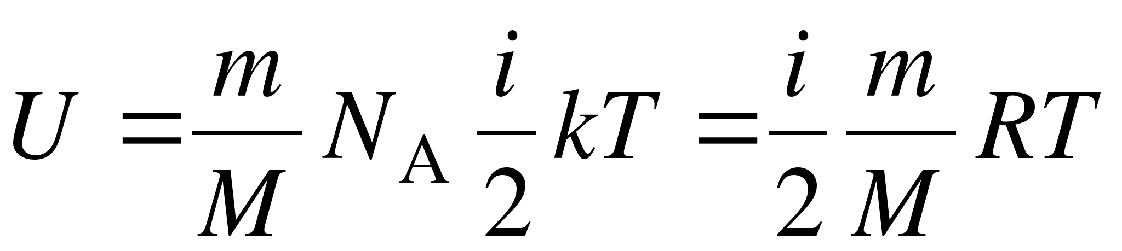.
9.4. Первое начало термодинамики.
Внутренняя энергия может изменяться за счет в основном двух различных процессов: совершения над телом работы А' и сообщения ему количества тепла Q.
Совершение работы сопровождается перемещением внешних тел, воздействующих на систему. Так, например, при вдвигании поршня, закрывающего заключенный в сосуде газ, поршень, перемещаясь, совершает над газом работу А'. По третьему закону Ньютона газ при этом совершает над поршнем работу А = – А'.
Сообщение телу тепла не связано с перемещением внешних тел и, следовательно, не связано с совершением над телом макроскопической (т. е. относящейся ко всей совокупности молекул, из которых состоит тело) работы. В этом случае изменение внутренней энергии обусловлено тем, что отдельные молекулы более нагретого тела совершают работу над отдельными молекулами тела, нагретого меньше. Передача энергии происходит при этом также через излучение. Совокупность микроскопических (т. е. захватывающих не все тело, а отдельные его молекулы) процессов, приводящих к передаче энергии от тела к телу, носит название теплопередачи.
Подобно тому как количество энергии, переданное одним телом другому, определяется работой А, совершаемой друг над другом телами, количество энергии, переданное от тела к телу путем теплопередачи, определяется количеством тепла Q, отданного одним телом другому. Таким образом, приращение внутренней энергии системы должно быть равно сумме совершенной над системой работы А' и количества сообщенного системе тепла Q:
ΔU = Q + А',
где ΔU = U₂ – U₁ , а U₁ и U₂ – начальное и конечное значения внутренней энергии системы. Обычно вместо работы А', совершаемой внешними телами над системой, рассматривают работу А (равную –А'), совершаемую системой над внешними телами. Подставив –А вместо А' и разрешив относительно Q, последнее уравнение можно привести к виду
Q = ΔU + А.
Данное уравнение выражает закон сохранения энергии и представляет собой содержание первого закона (начала) термодинамики. Словами его можно выразить следующим образом: количество тепла, сообщенное системе, идет на приращение внутренней энергии системы и на совершение системой работы над внешними телами.
Сказанное отнюдь не означает, что всегда при сообщении тепла внутренняя энергия системы возрастает.
Может случиться, что, несмотря на сообщение системе тепла, ее энергия не растет, а убывает (U₂ < U₁). В этом случае А > Q, т. е. система совершает работу как за счет получаемого тепла Q, так и за счет запаса внутренней энергии, убыль которой равна U₁ – U₂. Нужно также иметь в виду, что величины Q и А являются алгебраическими (Q < 0 означает, что система в действительности не получает тепло, а отдает).
Количество тепла Q измеряется в тех же единицах, что и работа или энергия. В СИ единицей количества тепла служит джоуль.
9.5. Теплоемкость.
При сообщении системе теплоты Q ее температура изменяется на 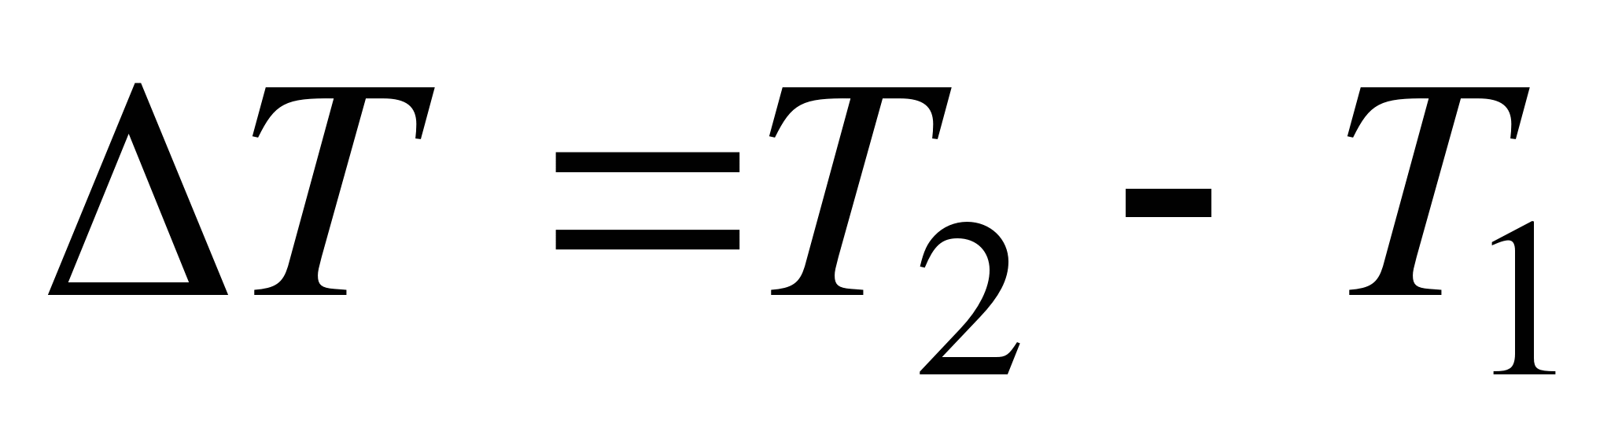. Величина
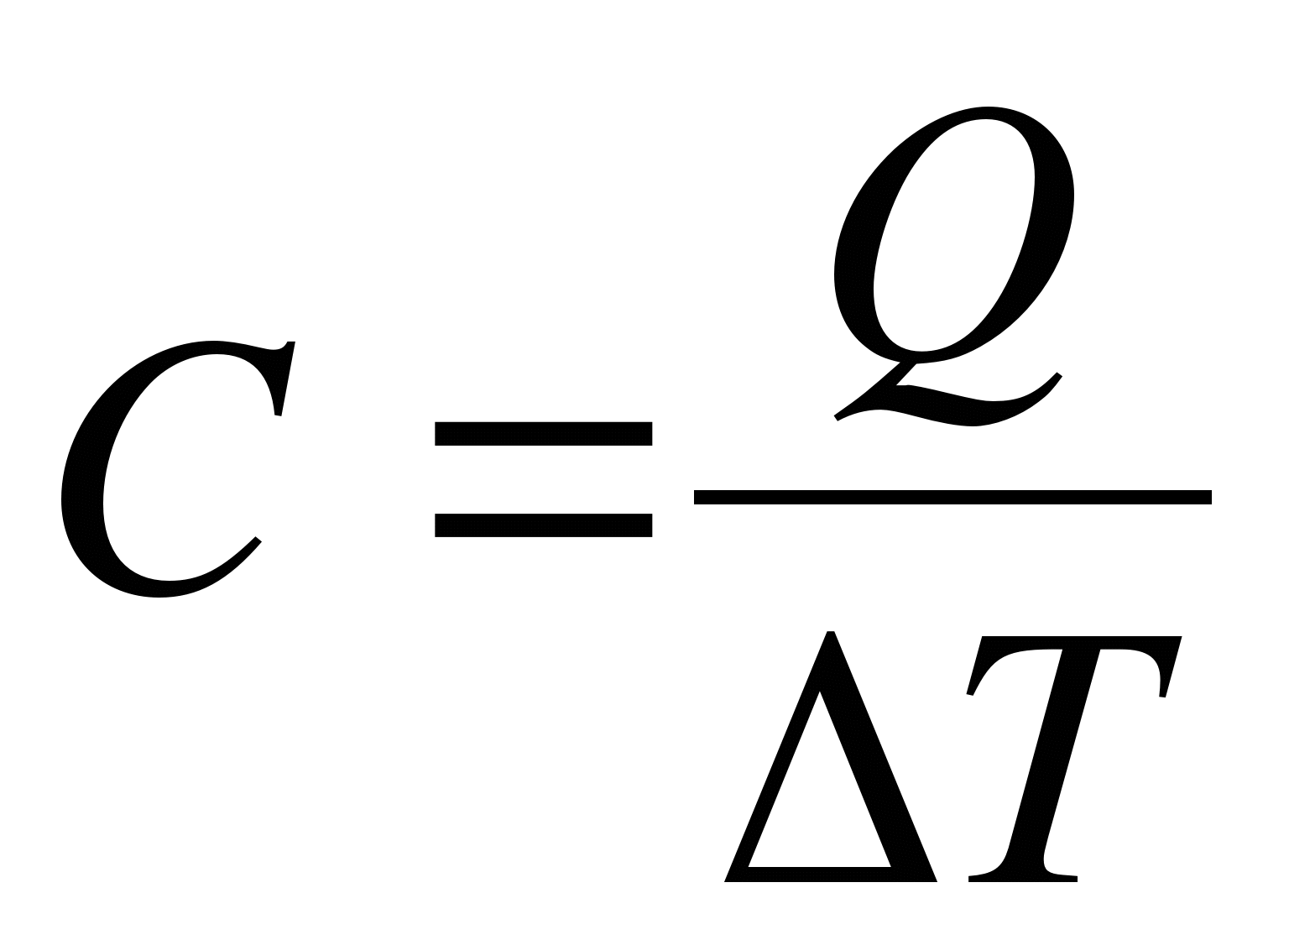
называется теплоемкостью. Теплоемкость измеряется количеством теплоты, затрачиваемым для повышения температуры тела на один кельвин.
Нагревая тела с одинаковыми массами, но состоящие из различных веществ, можно обнаружить, что для повышения их температуры на 1 К требуются различные количества теплоты; следовательно, теплоемкость тела зависит от его природы.
Теплоемкость зависит, очевидно, от массы тела. Теплоемкость, отнесенная к массе тела, называется удельной
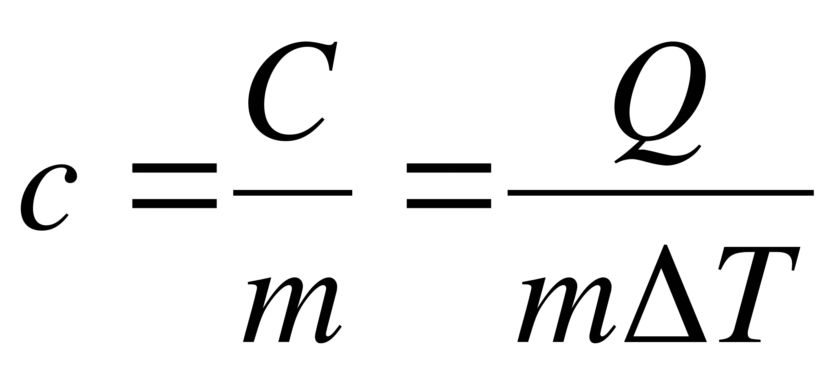.
Зная теплоемкость вещества, можно определить количество теплоты, необходимое для нагревания тела массой m от температуры T₁ до температуры T₂:
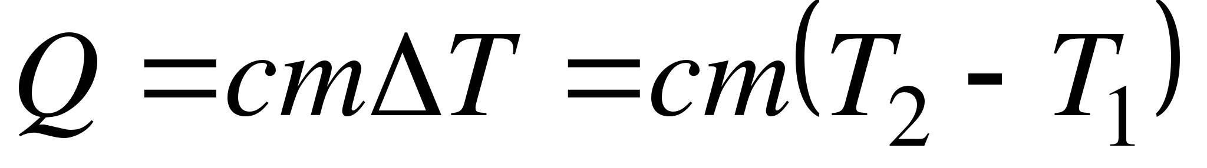.
Теплоемкость зависит от условий, в которых телу сообщается теплота и изменяется его температура. Например, если газу сообщается количество теплоты ΔQ и при этом газ расширяется, совершая работу, то его температура поднимается меньше, чем если бы при сообщении теплоты ΔQ газ не расширился. Этот пример показывает, что выражение для теплоемкости не является определенным и может быть равным любому значению. Для придания теплоемкости определенного значения необходимо указать условия, о которых идет речь. Эти условия обозначаются в виде индексов у величин, входящих в выражение для теплоемкости.
Теплоемкость при постоянном объеме определяется как
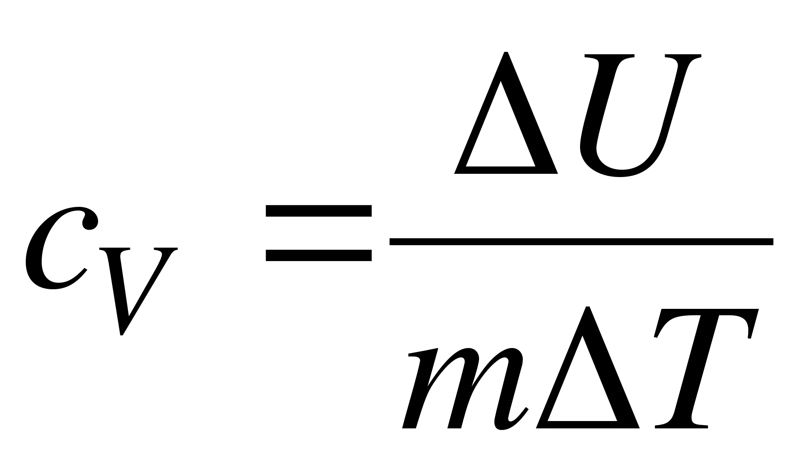.
В термодинамике используется также теплоемкость при постоянном давлении, но выражение для нее приводить здесь не будем.
9.6. Работа, совершаемая телом при изменениях его объема.
Взаимодействие данного тела с соприкасающимися с ним телами можно охарактеризовать давлением, которое оно на них оказывает. Перемещение точек приложения сил взаимодействия сопровождается изменением объема тела. Следовательно, работа, совершаемая данным телом над внешними телами, может быть выражена через давление и изменения объема тела.
Если рассматриваемым телом (системой) является газ, заключенный в цилиндрический сосуд, закрытый плотно пригнанным легко скользящим поршнем, то при своем расширении на очень малую величину он будет перемещать поршень и совершать над ним элементарную работу, пропорциональную величине данного расширения.
Работа, совершаемая при конечных изменениях объема от V₁ до V₂, должна вычисляться как сумма элементарных работ.
Получим выражение для работы при различных процессах в идеальном газе.
Изобарический процесс проходит при постоянном давлении: р = const. При этом процессе с увеличением объема к системе необходимо подводить теплоту, для того чтобы обеспечить постоянство давления. Работа в данном процессе определяется выражением
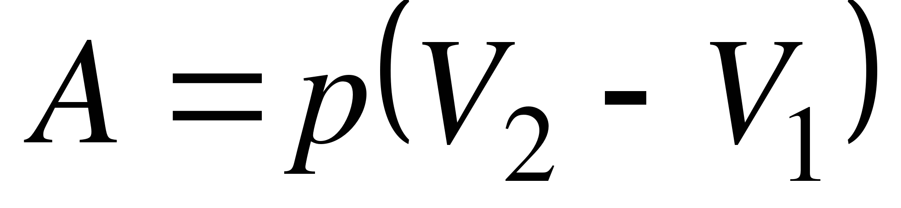.
Изохорический процесс осуществляется при постоянном объеме: V = const. Поскольку объем газа не меняется, газ не совершает никакой работы:
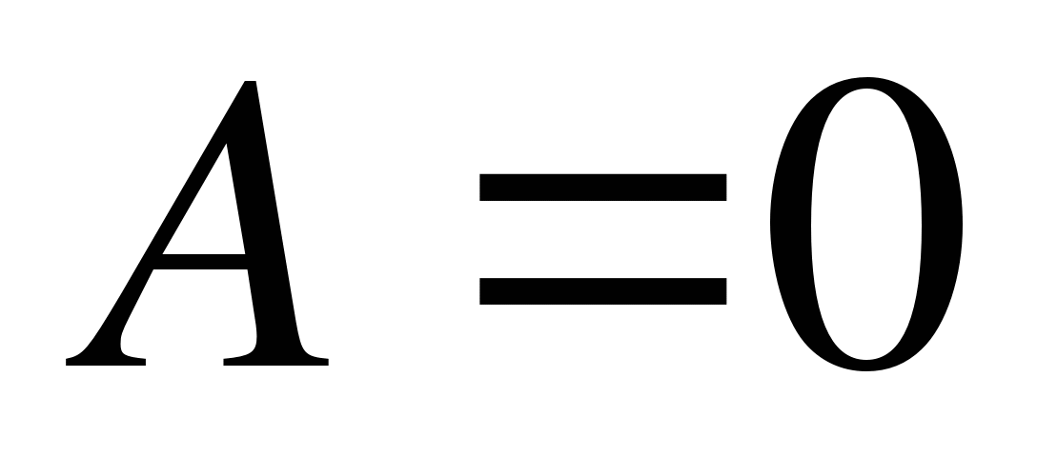,
т. е. при изохорном нагревании вся сообщенная газу теплота полностью расходуется на увеличение его внутренней энергии.
Изотермический процесс осуществляется при постоянной температуре: Т = const. Работа равна
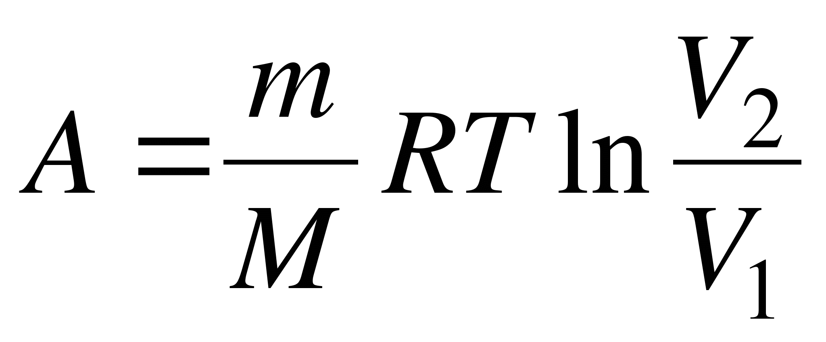.
В этом процессе внутренняя энергия идеального газа не изменяется, так как Т = const и, следовательно, ΔU = 0. Поэтому на основе первого начала термодинамики Q = А. Это означает, что в изотермическом процессе все количество теплоты, подводимое извне, идет на совершение работы.
Адиабатический процесс – это процесс, при котором отсутствует теплообмен с окружающей средой. Поэтому первое начало термодинамики для этого процесса записывается в виде
ΔU + pΔV = 0.
Очевидно, что ΔU< 0 при ΔV> 0 и, следовательно, работа, совершаемая газом при расширении, происходит за счет его внутренней энергии; ΔU>0 при ΔV<0, поэтому работа, совершаемая над газом, приводит к увеличению его внутренней энергии.
Работа при адиабатическом процессе равна
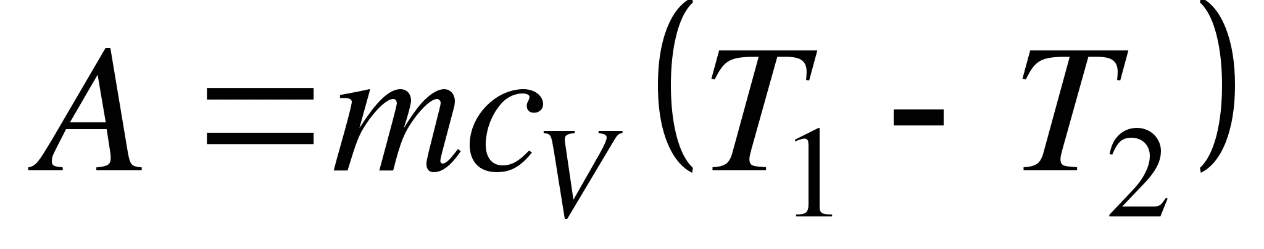,
где T₁, T₂ – соответственно начальная и конечная температура газа.
9.7. Круговые (циклические) процессы.
В термодинамике наряду с понятием равновесного состояния большую роль играет понятие обратимого процесса.
Обратимым процессом называется такой процесс, при котором возможен обратный переход системы из конечного состояния в начальное через те же промежуточные состояния, чтобы в окружающих телах не произошло никаких изменений. Обратимый процесс является физической абстракцией. Примером процесса, приближающегося к обратимому, является колебание тяжелого маятника на длинном подвесе. В этом случае кинетическая энергия практически полностью превращается в потенциальную, и наоборот. Колебания происходят долго без заметного уменьшения амплитуды ввиду малости сопротивления среды и сил трения.
Обратимым может быть только равновесный процесс.
Обратимый процесс, очевидно, обладает следующим свойством: если при прямом ходе на каком-то элементарном участке система получает тепло ΔQ₁ и совершает работу ΔA₁ , то при обратном ходе на том же участке система отдает тепло ΔQ₂ = ΔQ₁ и над ней совершается работа ΔA₂ = ΔA₁. По этой причине после протекания обратимого процесса в одном, а затем в обратном направлении и возвращения системы в первоначальное состояние в окружающих систему телах не должно оставаться никаких изменений.
Любой процесс, сопровождаемый трением или теплопередачей от нагретого тела к холодному, называется необратимым процессом. Примером необратимого процесса является расширение газа, даже идеального, в пустоту. Расширяясь, газ не преодолевает сопротивления среды, не совершает работы, но для того чтобы вновь собрать все молекулы газа в прежний объем, т. е. привести газ в начальное состояние, необходимо затратить работу. Таким образом, все реальные процессы являются необратимыми.
Круговым процессом (или циклом) называется такой процесс, при котором система после ряда изменений возвращается в исходное состояние. На графике цикл изображается замкнутой кривой (см. рис.). Работа, совершаемая при круговом процессе, численно равна площади, охватываемой кривой. В самом деле, работа на участке 1–2 положительна и численно равна площади, отмеченной наклоненной вправо штриховкой (рассматривается цикл, совершаемый по часовой стрелке). Работа на участке 2–1 отрицательна и численно равна площади, отмеченной наклоненной влево штриховкой. Следовательно, работа за цикл численно равна площади, охватываемой кривой, и будет положительна при прямом цикле (т. е. таком, который совершается в направлении по часовой стрелке) и отрицательна при обратном.
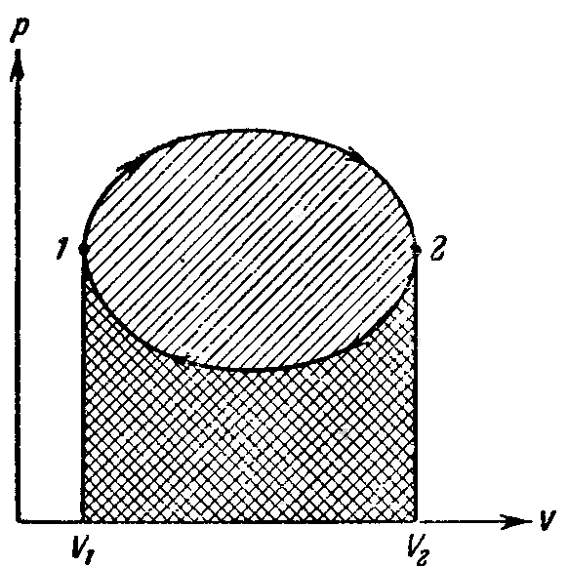
После совершения цикла система возвращается в прежнее состояние. Поэтому всякая функция состояния, в частности внутренняя энергия, имеет в начале и в конце цикла одинаковое значение.
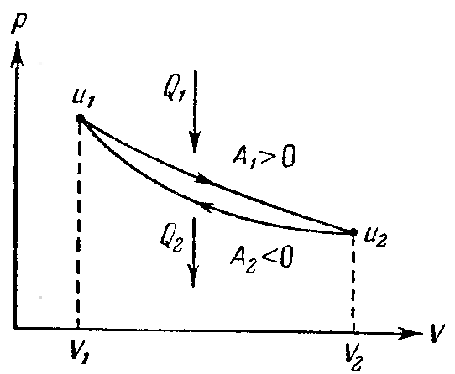
Всякий двигатель представляет собой систему, совершающую многократно некий круговой процесс (цикл). Пусть в ходе цикла рабочее вещество (например, газ) сначала расширяется до объема V₂, а затем снова сжимается до первоначального объема V₁. Чтобы работа за цикл была больше нуля, давление (а, следовательно, и температура) в процессе расширения должно быть больше, чем при сжатии. Для этого рабочему веществу нужно в ходе расширения сообщать тепло, а в ходе сжатия отнимать от него тепло.
Напишем уравнение первого начала термодинамики для обеих частей цикла. При расширении внутренняя энергия изменяется от значения U₁ до U₂, причем система получает тепло Q₁ и совершает работу А₁. Согласно первому началу
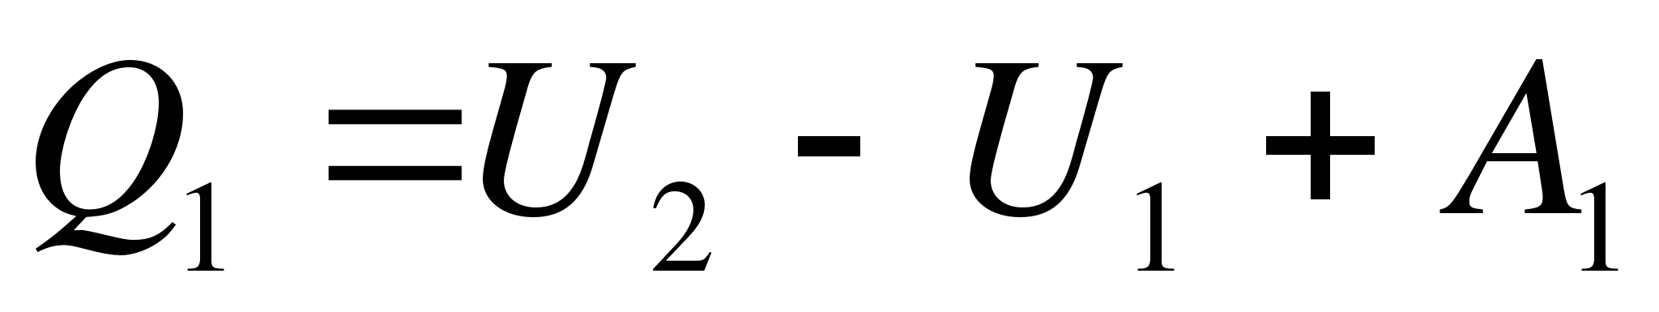.
При сжатии система совершает работу А₂ и отдает тепло Q₂. что равнозначно получению тепла –Q₂. Следовательно,
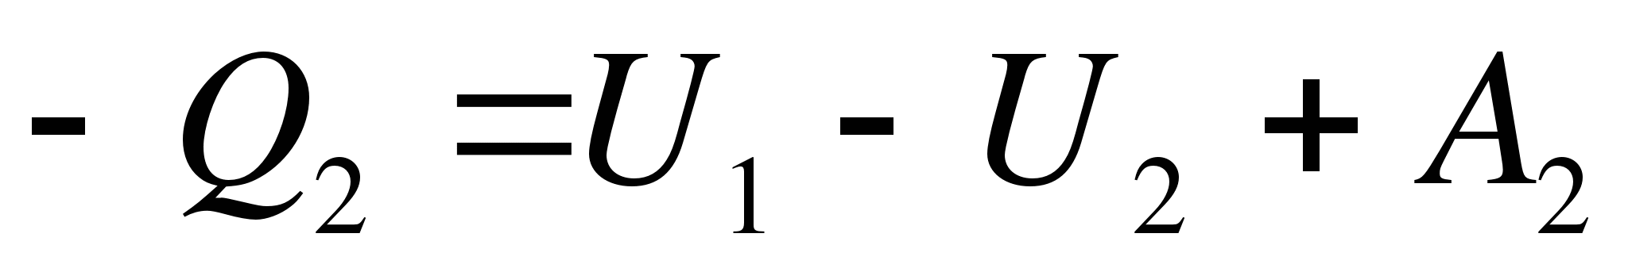.
Складывая последние два уравнения, получаем:
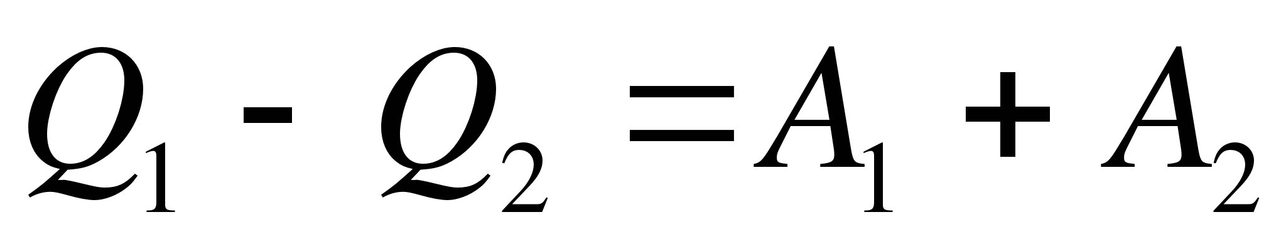.
Замечая, что А₁ + А₂ есть полная работа А, совершаемая системой за цикл, можно написать:
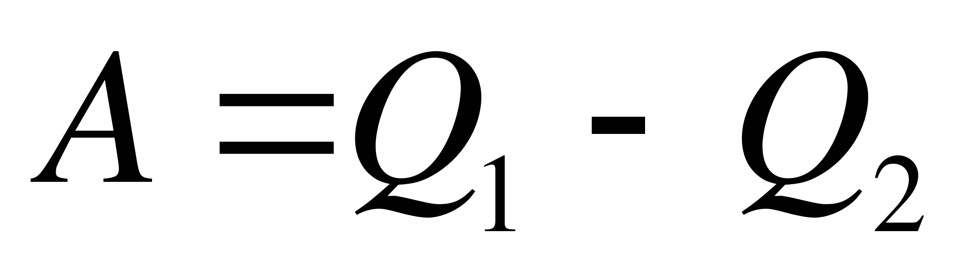.
Периодически действующий двигатель, совершающий работу за счет получаемого извне тепла, называется тепловой машиной.
Из последней формулы следует, что не все получаемое извне тепло Q₁ используется для получения полезной работы. Для того чтобы двигатель работал циклами, часть тепла, равная Q₂, должна быть возвращена во внешнюю среду и, следовательно, не используется по назначению (т. е. для совершения полезной работы). Очевидно, что чем полнее превращает тепловая машина получаемое извне тепло Q₁ в полезную работу А, тем эта машина выгоднее. Поэтому тепловую машину принято характеризовать коэффициентом полезного действия η (сокращенно КПД), который определяется как отношение совершаемой за цикл работы А к получаемому за цикл теплу Q₁:
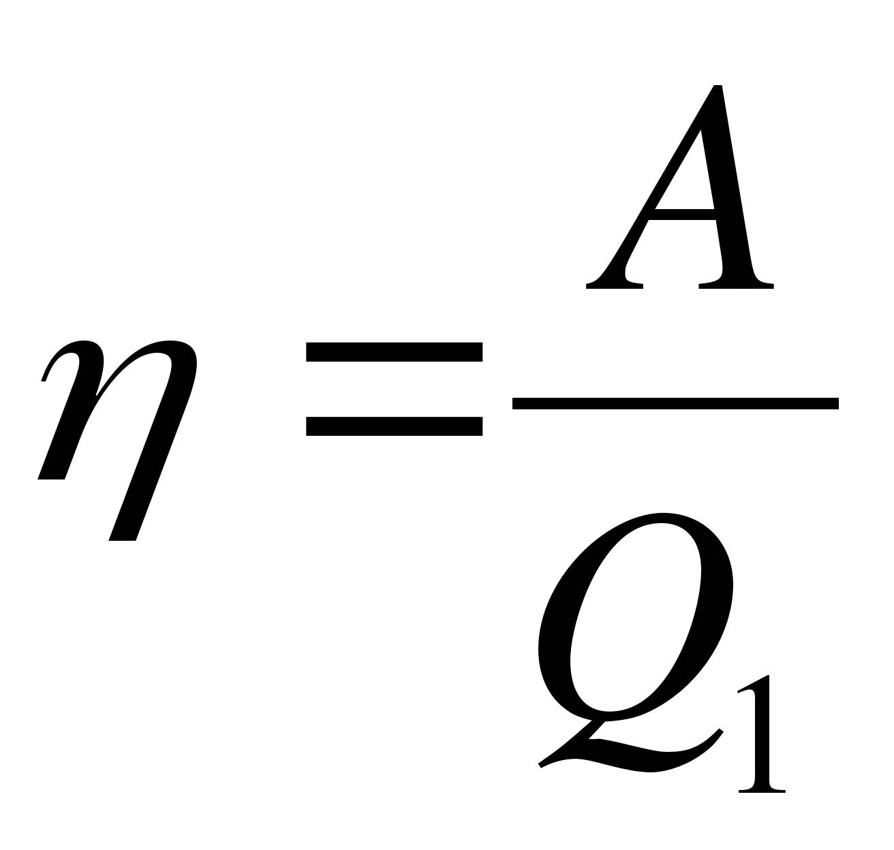.
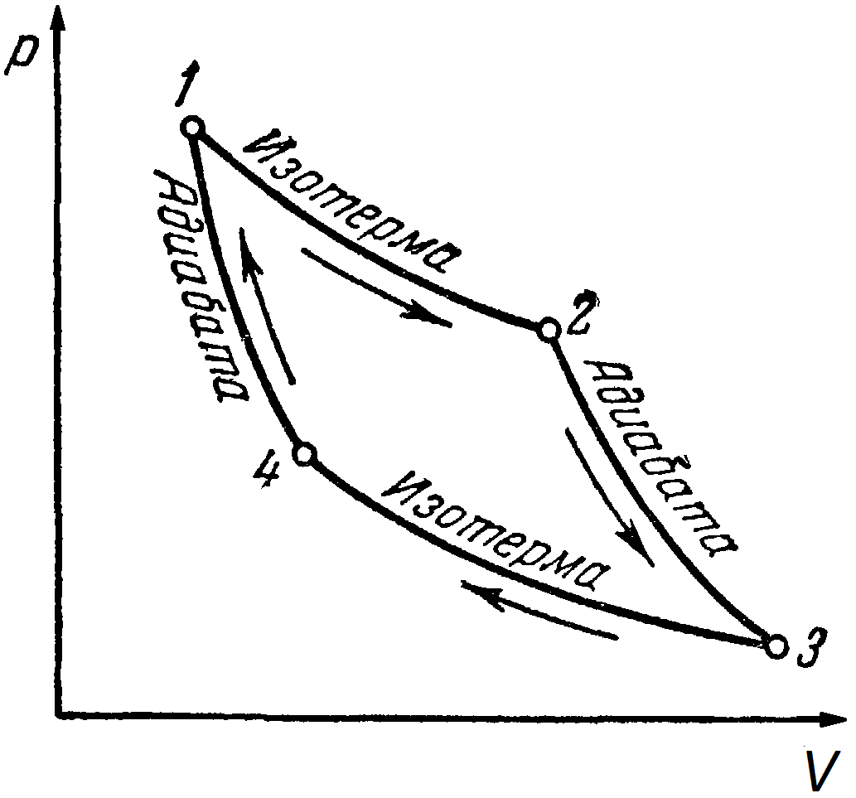
Поскольку согласно , выражение для КПД можно записать в виде
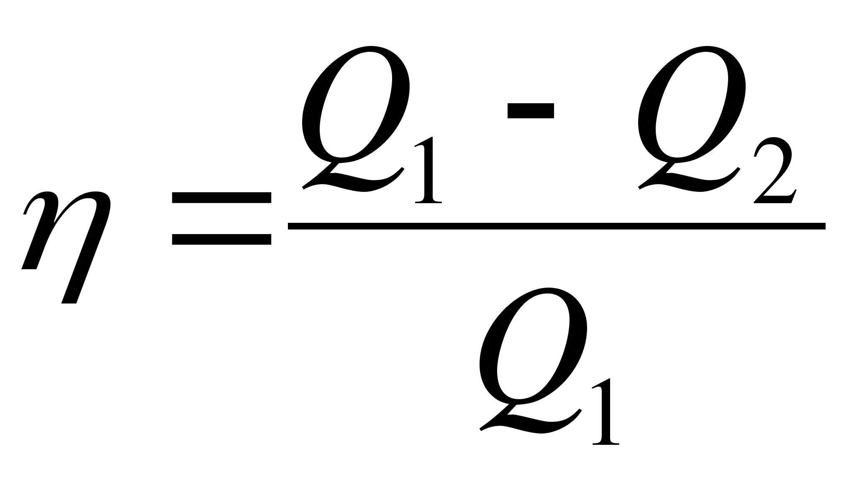.
9.8. Цикл Карно.
Наиболее простым по содержанию, но важным в принципиальном отношении, является цикл Карно. Он состоит из двух изотерм при температурах Т₁ и Т₂ между состояниями 1, 2 и 3, 4 и двух адиабат между состояниями 2, 3 и 4, 1. Направление цикла указано стрелками. При выполнении цикла Карно необходимы два термостата. Термостат с более высокой температурой T₁ называется нагревателем, а с более низкой температурой Т₂ – холодильником. При прохождении адиабатических участков цикла система должна быть изолирована от окружающей среды в тепловом отношении, т. е. не должна обмениваться теплом с окружающей средой.
КПД цикла Карно равен
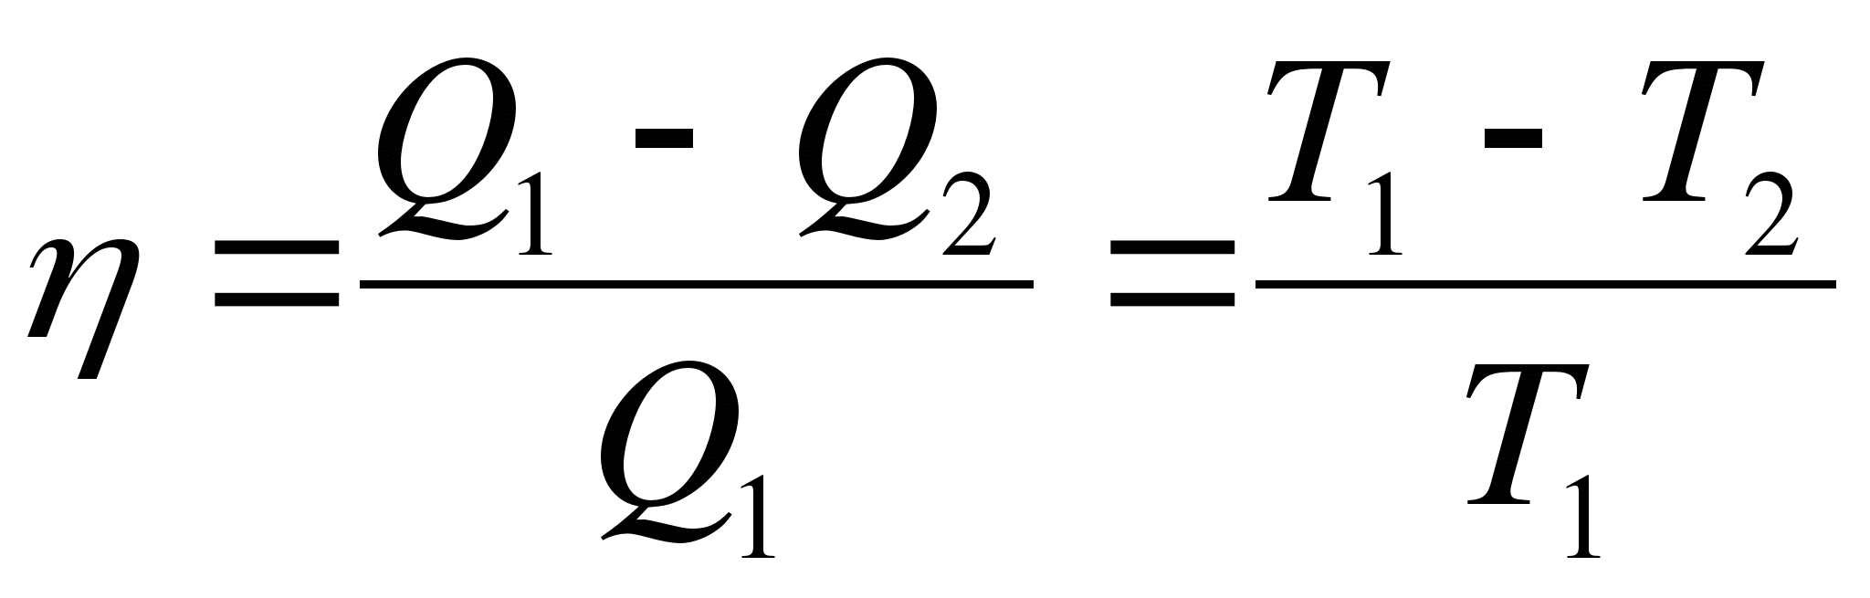.
КПД определяется лишь температурами нагревателя и холодильника и не зависит от рода рабочего вещества.
Из последнего уравнения следуют выводы:
1. Для повышения КПД тепловой машины нужно увеличивать температуру нагревателя и уменьшать температуру холодильника.
2. КПД тепловой машины всегда меньше 1.
9.9. Второе начало термодинамики
Первое начало термодинамики устанавливает количественное соотношение между количеством теплоты, работой и изменением внутренней энергии тела, но оно не определяет направления течения процессов. С точки зрения первого начала термодинамики, одинаково возможен переход энергии в форме теплоты как от более нагретого к менее нагретому телу, так и наоборот.
Второе начало термодинамики определяет направление процессов, происходящих в природе и связанных с превращением энергии.
Превращение теплоты в работу возможно только при наличии нагревателя и холодильника; во всех тепловых машинах полезно используется только часть энергии, передаваемая от нагревателя к холодильнику.
Иначе говоря, ни один тепловой двигатель, включая двигатель внутреннего сгорания, не может дать КПД, равный единице. Существует несколько формулировок второго начала термодинамики:
1. «Коэффициент полезного действия идеальной тепловой машины определяется только температурами теплоотдатчика и теплоприемника» (С. Карно).
2. «В природе невозможен процесс, единственным результатом которого был бы переход теплоты полностью в работу» (М.Планк).
3. «Теплота не может сама собой переходить от тела с более низкой температурой к телу с более высокой температурой» (Р. Клаузиус).
Второе начало отрицает возможность использования запасов внутренней энергии какого-либо источника без перевода ее на более низкий температурный уровень, т. е. без холодильника. Например, практически неограниченные запасы внутренней энергии океанов не могут быть полностью использованы, поскольку, как только температура океана станет ниже температуры окружающей среды, произойдет процесс, в котором должен осуществляться переход теплоты от более холодного к более горячему телу, а такой процесс самопроизвольно протекать не может. Таким образом, второе начало термодинамики утверждает невозможность построения вечного двигателя второго рода, т. е. двигателя, работающего за счет охлаждения какого-либо одного тела.
Письменно ответить на вопросы:
1. Каким методом исследования свойств макроскопических систем пользуется термодинамика?
2. Что называют термодинамической системой?
3. Что называют термодинамическим процессом?
4. Дайте определение внутренней энергии системы.
5. От чего зависит внутренняя энергия идеального газа?
6. Какие формы передачи энергии вам известны?
7. Какова разница между теплоемкостью тела и удельной теплоемкостью?
8. Сформулируйте первое начало термодинамики.
9. Дайте определение адиабатного процесса.
10. Дайте определение обратимого и необратимого процессов.
11. От чего зависит КПД тепловой машины?
12. Сформулируйте второе начало термодинамики.
13. Приведите примеры известных вам тепловых двигателей.

13 мая 2020 года

Тема: Свойства паров
Цель: объяснить явления испарения, конденсации, кипения и выяснить условия, от которых зависят эти процессы; ввести понятие «насыщенный пар»; объяснить понятие «влажность воздуха», показать практическое применение и важность данной физической величины.
Основные понятия:
Парообразование – явление перехода вещества в пар называется.
Испарение и кипение – формы парообразования.
Конденсация – явление перехода пара в жидкое состояние.
Динамическое равновесие пара и жидкости – состояние, при котором за одно и то же время испаряется и конденсируется одинаковое число молекул пара.
Насыщенный пар – пар, находящийся в динамическом равновесии с жидкостью.
Абсолютная и относительная влажность воздуха – физические величины, показывающие количество водяных паров в воздухе.
Точка росы – это температура, при которой пар, находящийся в воздухе, становится насыщенным.

10.1. Испарение.
Молекулы газов и жидкостей хотя и малы по размерам, но имеют конечные размеры и определенную форму и между ними существуют довольно значительные силы взаимодействия. В этом состоит главное отличие реальных газов и жидкостей от идеальных, как упрощенной модели реальных объектов.
При изучении идеальных газов отмечалось, что многие его свойства не зависят от природы газа. Однако чем ниже температура и больше давление, тем заметнее зависимость свойств газа от его природы. Газ в таких условиях называют паром, тем самым указывая, что он образовался из определенной жидкости.
Явление перехода вещества в пар называется парообразованием. В природе парообразование происходит в виде испарения и кипения.
Парообразование с открытой поверхности жидкости называется испарением.
Испаряются не только жидкости, но и твердые тела. Испарение твердых тел называется сублимацией.
Рассмотрим процесс испарения жидкостей. Так же как диффузия, испарение происходит вследствие непрерывного хаотического движения молекул жидкости. Всякая молекула, движущаяся из глубины жидкости к ее поверхности, испытывает в поверхностном слое действие силы, препятствующей вырыванию молекулы с поверхности жидкости. Чтобы пройти сквозь поверхностный слой, молекула должна обладать достаточной кинетической энергией для совершения работы выхода с поверхности жидкости. Скорости молекул жидкости, как и молекул газа, различны. Жидкость покидают наиболее «быстрые» молекулы, вследствие чего средняя кинетическая энергия оставшихся молекул уменьшается, что ведет к понижению температуры жидкости. Для поддержания постоянной температуры жидкости ей необходимо сообщать энергию извне, например, в виде теплоты. Количество теплоты Q, необходимое для превращения в пар 1 кг жидкости при постоянной температуре, называется удельной теплотой парообразования:
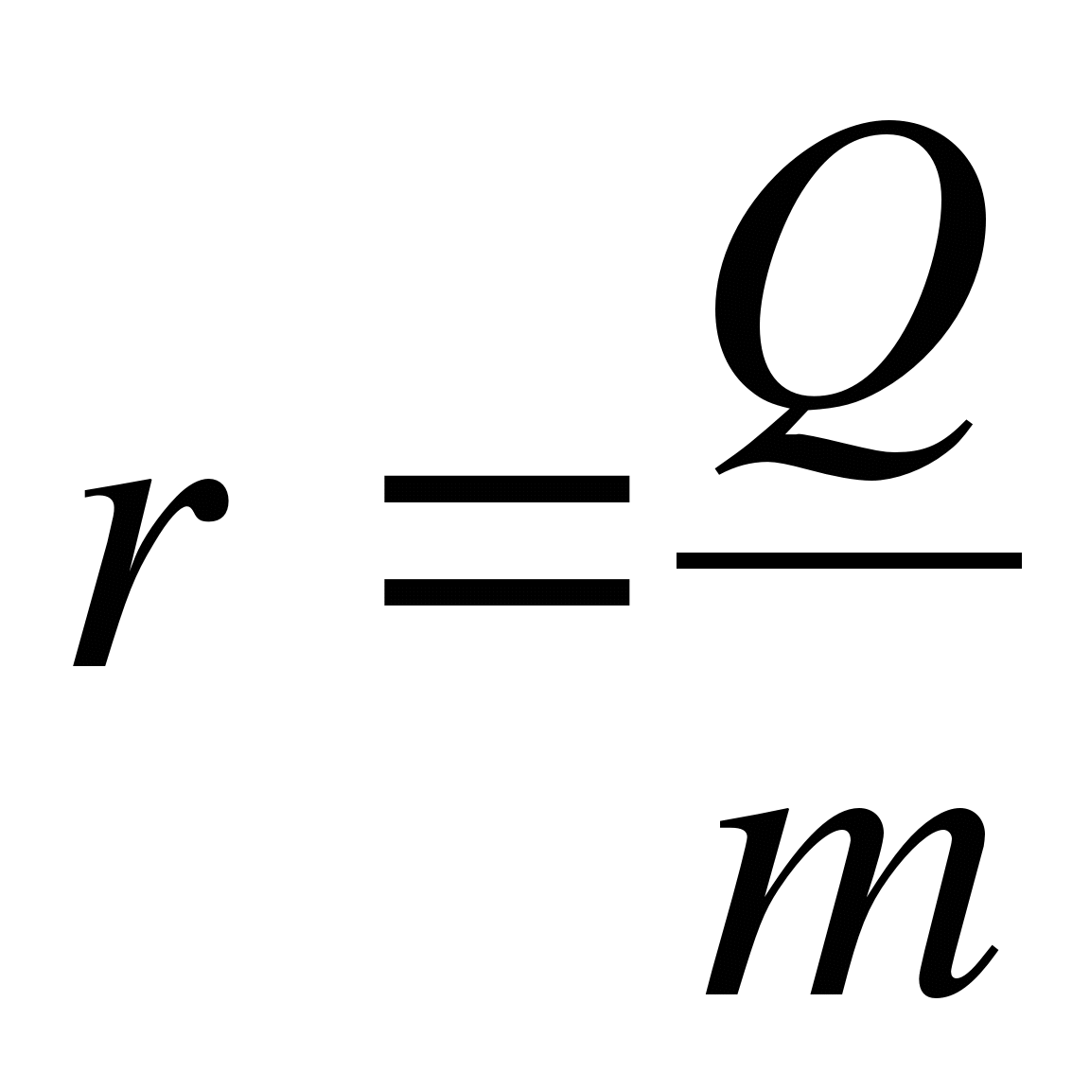.
В СИ удельная теплота парообразования выражается в джоулях на килограмм (Дж/кг).
После того как молекула жидкости переместилась от границы поверхностного слоя на расстояние, большее радиуса действия молекулярных сил жидкости, она становится молекулой пара. Молекулярные силы действуют на сравнительно коротких расстояниях (порядка 10 нм).
10.2. Конденсация.
В результате хаотического движения над поверхностью жидкости молекула пара, попадая в сферу действия молекулярных сил, вновь возвращается в жидкость. Этот процесс называют конденсацией. При конденсации пара некоторой массы выделяется столько энергии, сколько затрачивается при испарении жидкости такой же массы. Испарение жидкости происходит при любой температуре и тем быстрее, чем выше температура, больше площадь свободной поверхности испаряющейся жидкости и быстрее удаляются образовавшиеся над жидкостью пары.
Если жидкость находится в открытом сосуде, то молекул испаряется больше, чем конденсируется, и масса жидкости уменьшается.
Следует обратить внимание, что процесс парообразования связан с увеличением внутренней энергии вещества, а процесс конденсации – с уменьшением ее.
Следовательно, конденсация и парообразование происходят только в процессе обмена энергией между окружающей средой и веществом.
10.3. Насыщенный пар и его свойства
Пусть жидкость находится в замкнутом сосуде, из которого откачан воздух. Вначале число молекул, испарившихся из жидкости, растет, но чем больше число молекул пара, тем больше молекул конденсируется. В том случае, когда число молекул пара все же увеличивается, пар, находящийся над жидкостью, называют ненасыщенным. Если за одно и то же время число испаряющихся и конденсирующихся молекул пара одинаково, то число молекул пара над жидкостью будет оставаться постоянным. Такое состояние называют динамическим равновесием пара и жидкости. Пар, находящийся в динамическом равновесии с жидкостью, называют насыщенным.
Ненасыщенный пар подчиняется газовым законам. Чем дальше состояние пара от насыщения, тем лучше он подчиняется законам Бойля - Мариотта, Гей-Люссака. С увеличением числа молекул пара над поверхностью жидкости при неизменной температуре его давление увеличивается. Оно достигает максимального значения, когда пар становится насыщенным. Давление насыщенного пара определяется концентрацией молекул пара и температурой.
Рассмотрим, как зависит давление насыщенного пара при неизменной температуре от его объема. Увеличим вместимость сосуда, в котором находятся жидкость и ее насыщенный пар, тогда концентрация молекул пара и его плотность уменьшатся. Молекулы пара будут реже попадать в жидкость. Динамическое равновесие нарушится. При постоянной температуре число испаряющихся молекул не изменится, т. е. испарение будет преобладать над конденсацией. Это будет происходить до тех пор, пока вновь не установится динамическое равновесие. Таким образом, концентрация молекул, а, следовательно, и давление насыщенного пара над свободной поверхностью жидкости при постоянной температуре не зависит от объема.
Если вся жидкость испарилась, а объем сосуда продолжает увеличиваться, то концентрация молекул пара уменьшается, а, следовательно, уменьшается давление пара, пар становится ненасыщенным.
Если, наоборот, сжимать ненасыщенный пар, то, в конце концов, все вещество может перейти в жидкое состояние, дальнейшее сжатие жидкости вследствие ее малой сжимаемости потребует резкого увеличения давления.
Давление насыщенного пара не зависит от его объема, но зависит от температуры.
При увеличении температуры из жидкости станет испаряться большее число молекул. Динамическое равновесие нарушится. Концентрация молекул пара будет расти до тех пор, пока снова не установится динамическое равновесие. В этом случае концентрация, а значит, и давление будут большими. Итак, с возрастанием температуры давление насыщенных паров увеличивается.
Состояние насыщенного пара приближенно описывается уравнением состояния идеального газа. Давление насыщенного пара
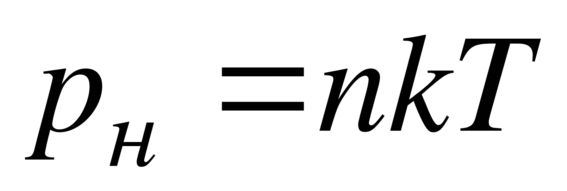.
Если сосуд, в котором находится насыщенный пар, предварительно был тщательно очищен от центров конденсации, т. е. пылинок, то можно получить пересыщенный пар, т. е. пар, давление которого выше, чем это соответствует давлению насыщенного пара при данной температуре.
10.4. Абсолютная и относительная влажность воздуха.
В природе много открытых водоемов, с поверхности которых идет непрерывное испарение воды. Поэтому в состав атмосферы входят и пары воды. Количество водяных паров в воздухе характеризует его абсолютную влажность D – величину, показывающую, какая масса паров воды находится в 1 м³ воздуха.
Кроме абсолютной влажности необходимо знать и степень насыщения воздуха паром, которая характеризуется его относительной влажностью – величиной, равной отношению абсолютной влажности D к количеству водяного пара D₀ в 1 м³, насыщающего воздух при данной температуре, и выраженной в процентах:
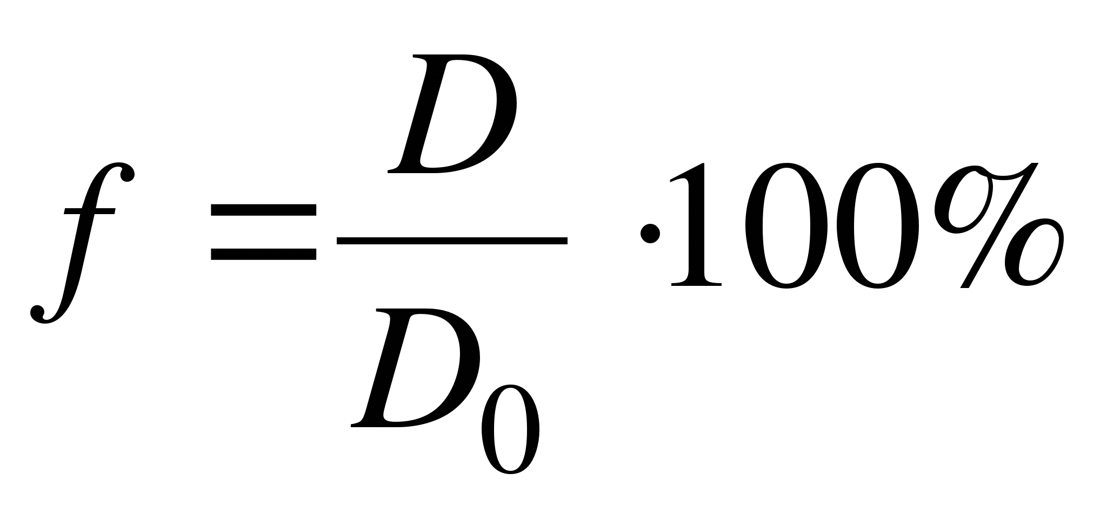.
Если воздух не содержит паров воды, то его абсолютная и относительная влажность равна нулю (но такого в природе не бывает).
10.5. Точка росы.
Абсолютную влажность воздуха можно определить по точке росы. Точка росы – это температура, при которой пар, находящийся в воздухе, становится насыщенным. Значения D₀ для разных температур даются в справочных таблицах. Таким образом, зная точку росы и температуру воздуха и взяв из таблиц значения D и D₀, можно определить f.
Приборы для определения влажности воздуха называются гигрометрами. Работа простейшего гигрометра основана на том, что обезжиренный человеческий волос удлиняется при увеличении влажности воздуха. Проградуировав предварительно прибор, можно по длине волоса непосредственно определять относительную влажность.
Волосяной гигрометр применяют в тех случаях, когда в определении влажности воздуха не требуется большой точности.
Более точно влажность воздуха определяют с помощью психрометра. Он состоит из двух термометров, резервуар одного из них обернут марлей, опущенной в сосуд с водой. Вода, поднимаясь по капиллярам марли, смачивает резервуар термометра. Если воздух не насыщен водяным паром, то вода с марли испаряется, охлаждая термометр, поэтому термометр с влажным резервуаром покажет более низкую температуру, чем термометр с сухим резервуаром. Чем суше воздух, тем больше разность показаний сухого и мокрого термометров. По этой разности из психрометрических таблиц определяют относительную влажность воздуха. Если воздух насыщен водяным паром, то показания термометров будут одинаковыми, относительная влажность составит 100%, что возможно, например, во время дождя, тумана и т. п.

10.6. Кипение.
Испарение жидкости происходит с ее свободной поверхности при любой температуре. Чем выше температура, тем быстрее идет испарение.
Кипением называется процесс бурного парообразования не только с поверхности жидкости, но и по всему ее объему. Для этого жидкость должна быть нагрета до достаточно высокой температуры. При кипении важную роль играют пузырьки газа, имеющиеся в жидкости. Такие пузырьки образуются на границе жидкости и твердого тела. Пузырьки заполнены насыщенным паром жидкости.
При повышении температуры жидкости давление пара в пузырьке возрастает и его объем увеличивается. Выталкивающая сила, действующая на пузырек по закону Архимеда, возрастает с ростом его объема. При определенных условиях она станет больше силы сцепления между пузырьками и твердой стенкой. В этом случае пузырек отрывается от стенки, всплывает и лопается, выбрасывая пар.
Кипение жидкости возможно в том случае, если в ней имеются пузырьки достаточно больших размеров (для воды порядка миллиметра). Кипение начнется в том случае, когда давление насыщенного пара станет равно внешнему давлению над поверхностью жидкости.
Давление насыщенного пара определяется только температурой жидкости. Точка кипения зависит от внешнего давления – с ростом внешнего давления растет и точка кипения. Точка кипения воды при разных давлениях может быть найдена с помощью специальной таблицы.
Количество теплоты, необходимой для превращения жидкости в пар, нагретой до температуры кипения, определяется по формуле
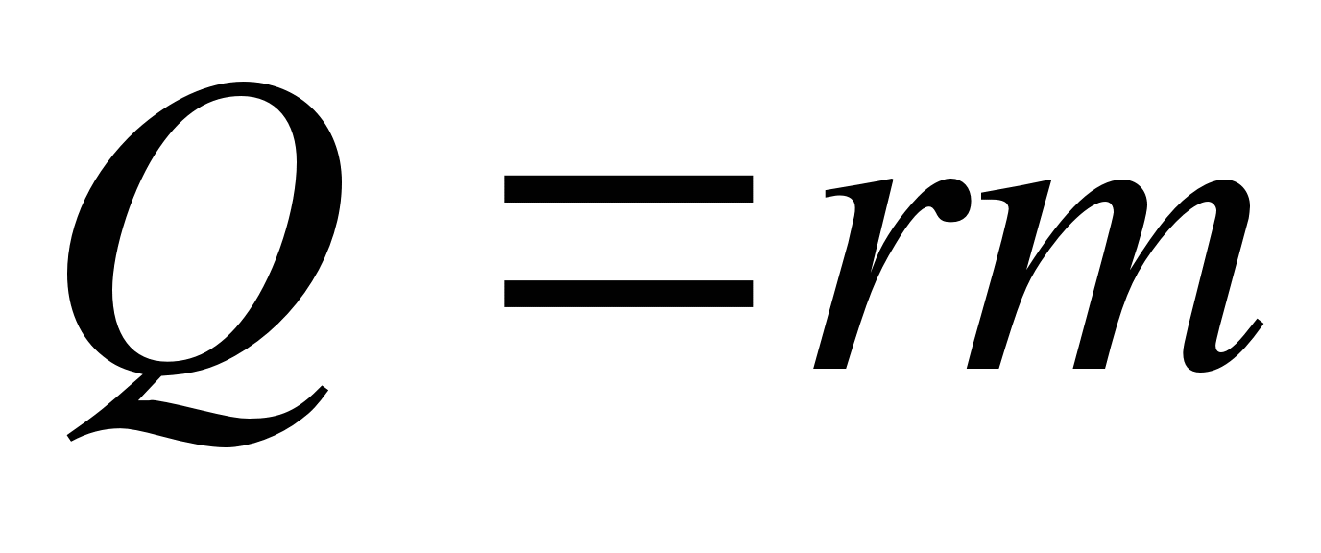,
где r – удельная теплота парообразования, m – масса жидкости, превращенной в пар.
Письменно ответить на вопросы:
1. Что называется испарением? конденсацией?
2. От каких условий зависит скорость испарения жидкости?
3. Как объяснить испарение с точки зрения молекулярно-кинетической теории?
4. Приведите примеры насыщенных и ненасыщенных паров.
5. Объясните независимость давления насыщенного пара при постоянной температуре от объема.
6. Что такое абсолютная влажность воздуха? относительная влажность воздуха?
7. Объясните термин «точка росы».
8. Какой процесс называют кипением? Какова зависимость температуры кипения от давления.
9. Что такое перегретый пар? Как его получить?
15 мая 2020 года
Тема: Свойства жидкостей
Цель: познакомиться со свойствами жидкого состояния вещества; объяснить особенности взаимодействия молекул поверхностного слоя; ввести понятие «поверхностное натяжение»; познакомиться с явлением смачивания и его проявлениями.
Основные понятия:
Жидкость – это агрегатное состояние вещества, промежуточное между газообразным и твердым.
Поверхностное натяжение – наличие силы, которая действует вдоль поверхности жидкости, перпендикулярно линии, ограничивающей эту поверхность.
Смачивание – явление, приводящее к искривлению свободной поверхности жидкости у поверхности твердого тела.
Капиллярные явления – подъем или опускание жидкости в узких трубках-капиллярах вследствие явления смачивания.

11.1. Характеристика жидкого состояния вещества
Жидкость – это агрегатное состояние вещества, промежуточное между газообразным и твердым. Однако жидкости, вследствие различного характера теплового движения молекул, существенно отличаются от газов и твердых тел. Ответ на вопрос, к чему ближе свойства жидкостей (к газу или твердому телу), зависит от того, при каких температурах и давлениях проводят это сравнение. Если силы молекулярного взаимодействия в газах начинают проявляться при низких температурах и больших давлениях, то в жидкостях эти силы играют основную роль. Молекулярное давление в жидкостях очень велико. Обратим внимание, что молекулярное давление – это не давление в том смысле, как оно понималось в газовых законах, а условное обозначение величины, учитывающей действие молекулярных сил. Удельный объем жидкостей в тысячи раз меньше удельного объема газа; следовательно, молекулярное давление в жидкостях в миллионы раз больше, чем в газах. Расчет молекулярного давления для воды дает значение около 1100 МПа. Молекулярное давление может быть вычислено по той работе, которую совершают молекулы, проходя через поверхностный слой жидкости. Если жидкость находится в состоянии равновесия, то молекулы жидкости колеблются около некоторого положения равновесия. В этом случае силы притяжения уравновешены силами отталкивания.
Из-за большого молекулярного давления жидкость практически несжимаема. Действительно, находясь под огромным молекулярным давлением, жидкость практически не реагирует на изменения внешнего давления.
Жидкость обладает свойством текучести, приобретает форму сосуда, в котором она находится.
Рассмотрим отдельную молекулу, находящуюся внутри большого объема жидкости. На эту молекулу действуют соседние молекулы, находящиеся на расстоянии r₀ ≈ 1 нм (радиус молекулярного взаимодействия). Если радиусом молекулярного взаимодействия ограничить сферу, в центре которой находится рассматриваемая молекула, то в этой области расположатся все молекулы, воздействию которых подвергается данная молекула. Так как плотность жидкости одинакова по всему объему, то равнодействующая молекулярных сил, действующих на рассматриваемую молекулу, равна нулю. Молекулы жидкости притягиваются друг к другу, но так как результирующая сил притяжения равна нулю, то никаких перемещений молекул под действием этих сил не происходит.
11.2. Поверхностный слой жидкости. Энергия поверхностного слоя
Если молекула находится вблизи поверхности, то действие на нее других молекул уже не уравновешивается и приводит к появлению равнодействующей силы, направленной внутрь жидкости. Для увеличения свободной поверхности жидкости часть молекул должна перейти из объема в поверхностный слой, а для этого необходимо совершить некоторую работу. Поэтому существование поверхности жидкости связано с дополнительной энергией.
Поверхностная энергия – это избыток потенциальной энергии молекул в поверхностном слое по сравнению с энергией молекул в объеме вдали от границы.
Сила поверхностного натяжения – это сила, которая действует вдоль поверхности жидкости, перпендикулярно линии (реальной или мысленной), ограничивающей эту поверхность. В существовании силы поверхностного натяжения можно убедиться с помощью следующих простых опытов.
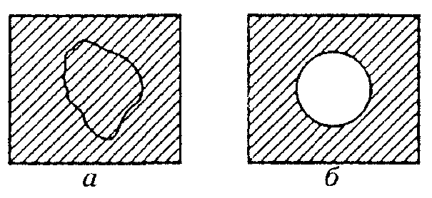
Наиболее наглядны опыты с использованием мыльной пленки. Положим петлю из нитки на мыльную пленку, полученную при обмакивании проволочного каркаса в мыльном растворе. Пока мыльная пленка внутри петли цела, петля сохраняет любую приданную ей форму (рис. а). Если же пленку внутри петли проткнуть, то нить принимает форму окружности (рис. б). Такая форма обеспечивает минимальную площадь оставшейся на каркасе пленки и тем самым минимальное значение ее поверхностной энергии.
Благодаря поверхностному натяжению жидкость в отсутствие внешних сил принимает форму шара, т. е. имеет минимальную при данном объеме поверхность и соответственно минимальную поверхностную энергию. Так бывает в невесомости, например в кабине космического корабля, где невозможно налить воду в стакан, и при свободном падении дождевых капель.
Количественно поверхностное натяжение σ характеризуется отношением модуля F силы поверхностного натяжения, действующей на границу поверхностного слоя, к длине границы l, или, что то же самое, отношением поверхностной энергии U_{пов} к площади S поверхности:
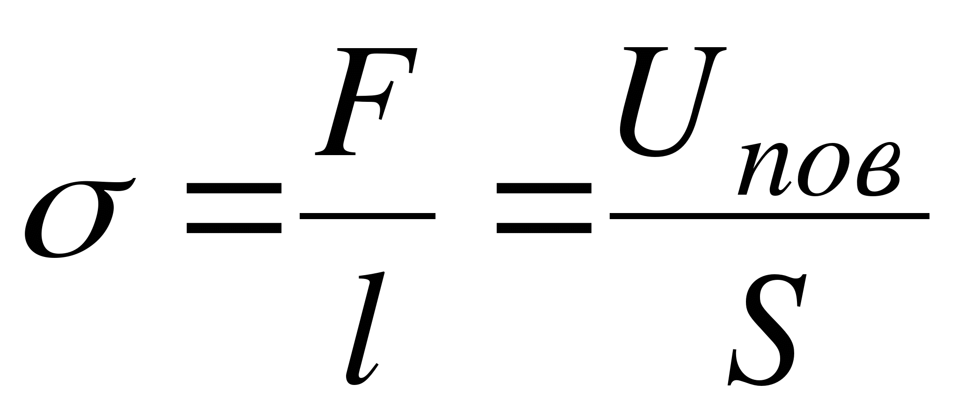.
В случае плоской поверхности жидкости сила поверхностного натяжения не зависит от того, насколько поверхность «растянута».
Строго говоря, само понятие «растяжение» для такой поверхности лишено смысла: чтобы увеличивать площадь поверхности, вытягивая в поверхностный слой из объема все новые и новые молекулы, необходимо, в отличие от случая растягивания резиновой пленки, прикладывать постоянную силу, так как поверхностный слой, увеличиваясь по площади, не меняет своих свойств.
Именно это свойство сил поверхностного натяжения приводит к эквивалентности двух определений величины σ в последней формуле.
В самом деле, работа, совершаемая при перемещении ограничивающей мыльную пленку перемычки длиной l на расстояние х равна
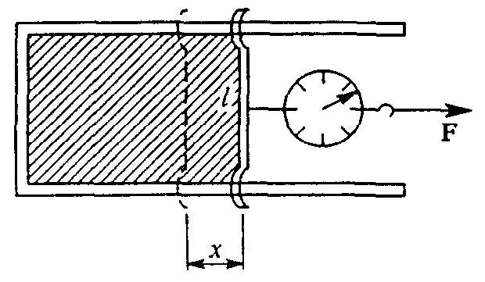
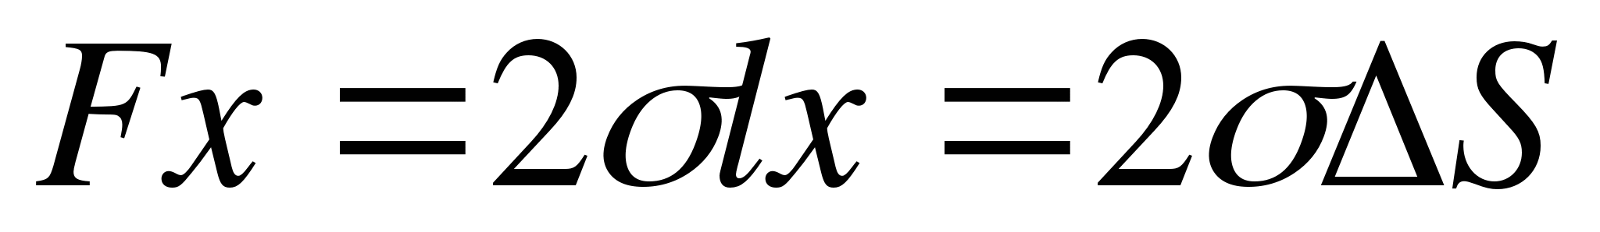,
где 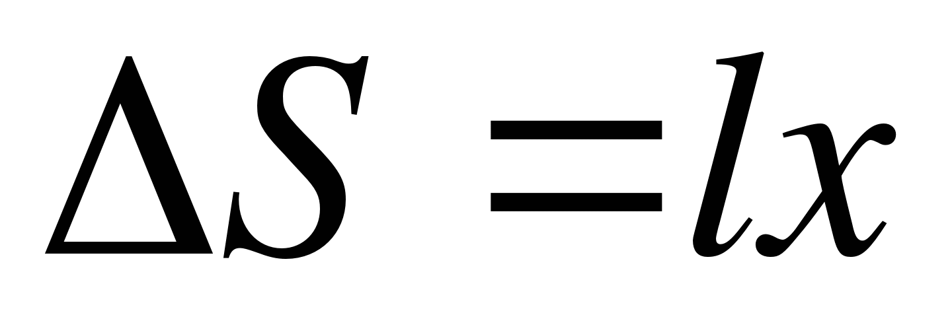 – увеличение площади поверхности одной стороны пленки (учтем, что у пленки две стороны). Эта работа равна приращению поверхностной энергии пленки
.
11.3. Смачивание.
Вследствие взаимодействия молекул жидкости с молекулами твердых тел возникает смачивание – явление, приводящее к искривлению свободной поверхности жидкости у поверхности твердого тела. Если сила взаимодействия между молекулами жидкости и твердого тела больше силы взаимодействия между молекулами самой жидкости, то говорят, что жидкость смачивает твердую поверхность. В этом случае угол θ между плоскостью, касательной к поверхности жидкости, и поверхностью твердого тела, называемый краевым углом или углом смачивания, будет острым (рис. а). В противном случае угол θ будет тупым (рис. б). При полном смачивании θ = 0, при полном несмачивании 0 = π. Например, вода смачивает чистое стекло и не смачивает поверхность, покрытую парафином.
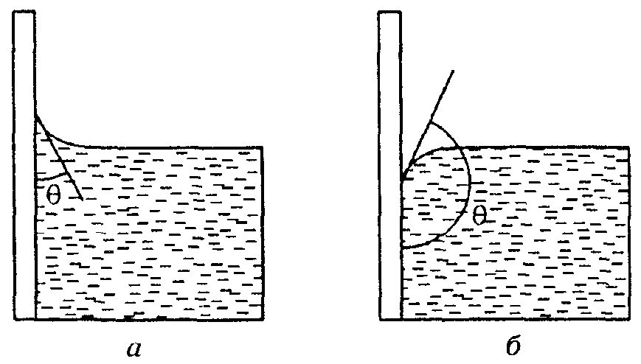
Смачиванием и несмачиванием объясняются многие хорошо знакомые нам явления. Подъем керосина по фитилю лампы, возможность вытереться полотенцем – это примеры явлений, целиком обусловленных смачиванием. Напротив, плавание покрытой тонким слоем жира стальной иголки на поверхности воды, тефлоновые кастрюли и сковородки, в которых не подгорает пища, бегающие по воде на длинных тонких ногах жуки-водомеры – во всех этих случаях мы сталкиваемся с несмачиванием.
11.4. Капиллярные явления.
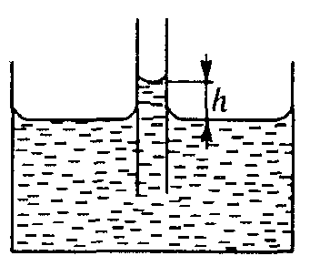
Подъем или опускание жидкости в узких трубках-капиллярах вследствие явления смачивания называются капиллярными явлениями. Высоту h, на которую поднимается жидкость (плотностью ρ), полностью смачивающая стенки капилляра радиуса r, можно найти, приравнивая вес столбика поднявшейся жидкости силе поверхностного натяжения, действующей по верхнему периметру столбика:
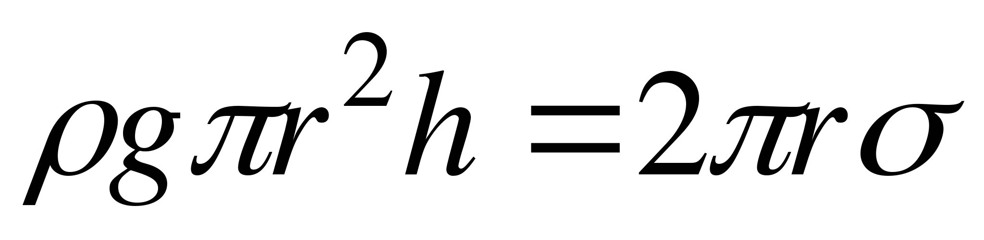,
откуда
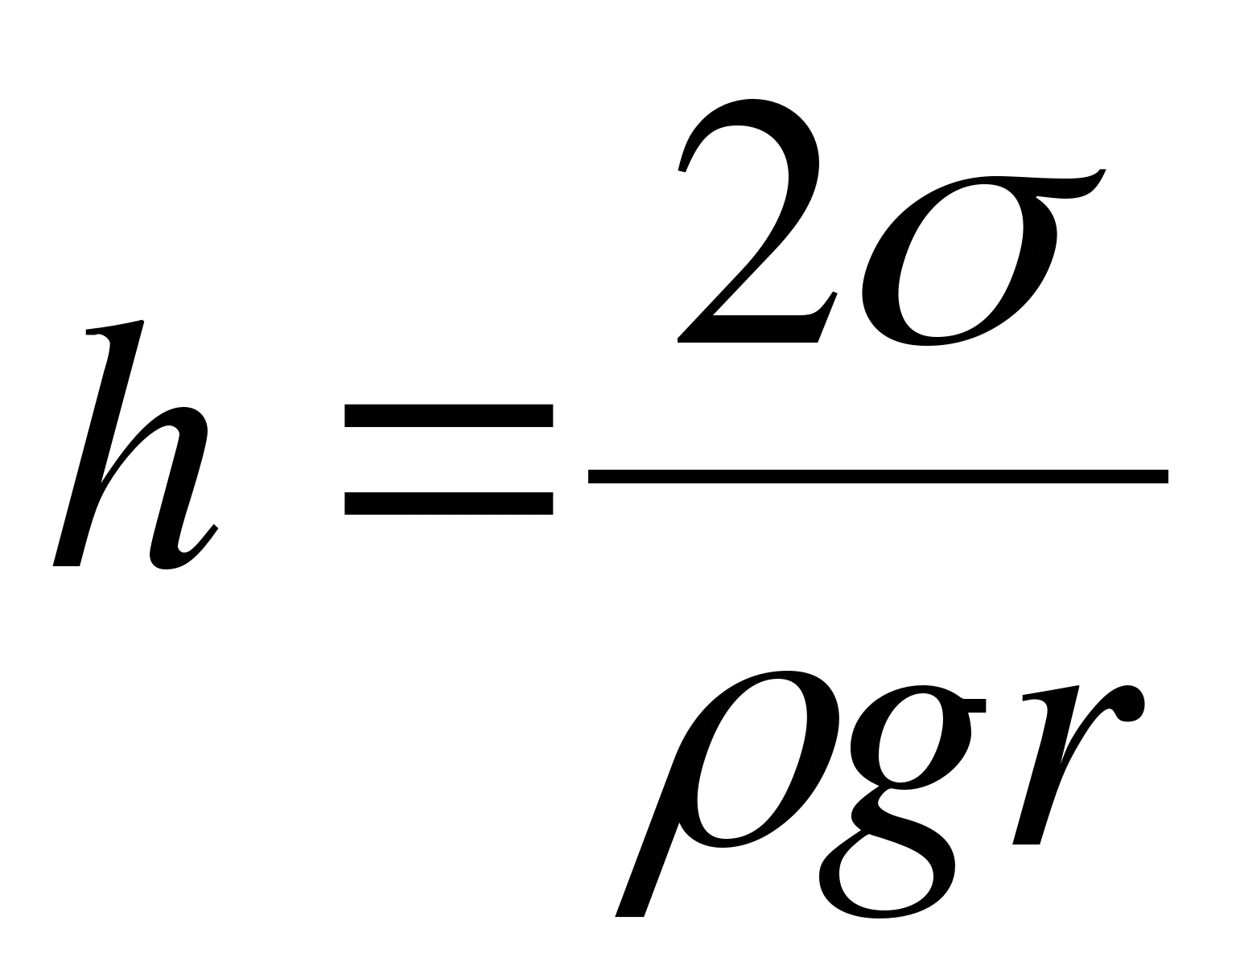.
Явление капиллярности играет огромную роль в самых разнообразных процессах, происходящих в природе. Например, проникновение влаги из почвы в растения, в стебли и листья обусловлено капиллярностью. Клетки растения образуют капиллярные каналы, и чем меньше радиус капилляра, тем выше по нему поднимается жидкость. Процесс кровообращения тоже связан с капиллярностью. Кровеносные сосуды являются капиллярами.
Особенно большое значение имеет капиллярность почвы. По мельчайшим сосудам влага из глубины перемещается к поверхности почвы. Если хотят уменьшить испарение влаги, то почву рыхлят, разрушая капилляры. В целях увеличения притока влаги из глубины почву укатывают, увеличивая количество капиллярных каналов. В технике капиллярные явления имеют большое значение в процессах сушки, в строительстве.
Письменно ответить на вопросы:
1. Объясните, исходя из молекулярно-кинетической теории строения вещества, упругость, текучесть и вязкость жидкости.
2. От чего зависит поверхностное натяжение?
3. Как направлена сила поверхностного натяжения жидкости?
4. Как определить изменение потенциальной энергии поверхностного слоя жидкости при увеличении или уменьшении ее поверхности?
5. Какие явления можно наблюдать на границе жидкости с твердым телом?
6. Почему уровень однородной жидкости в различных капиллярных трубках сообщающихся сосудов различный?
7. Запишите формулу, по которой определяется высота поднятия (опускания) жидкости по капилляру.

